新 书 推 荐

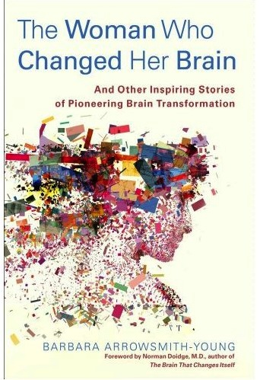
中文书名：《改变大脑的女人：以及关于大脑转变的其他励志故事》
英文书名：The Woman Who Changed Her Brain: And Other Inspiring Stories of Pioneering Brain Transformation
作 者：Barbara Arrowsmith-Young
出 版 社：Free Press
代理公司：Westwood/ANA
页 数：288页
出版时间：2012年5月
代理地区：中国大陆、台湾
审读资料：电子稿
类 型：非小说
本书台湾版权已授。

内容简介：

尽管她具有严重的先天性脑部缺陷，作为一个年轻女人，芭芭拉·阿罗史密斯·杨（Barbara Arrowsmith Young）凭借其非凡的记忆力和铁一般的意志创造了天才锻炼方法加强脑部的受损部位。之后她又做了一个项目帮助数以千计的病人。

在过去的五年里，脑自我提升的这个想法得到了支持并带来了新的希望。如今，多亏了像芭芭拉这样聪明的拓路者，她为“神经可塑性”（“neuroplasticity”）广泛而实际的应用做出了先人一步的贡献。读者们不仅可以更好地理解大脑的工作方式，还会理解脑部能力的进步将会给我们参与世界活动带来多大的影响。

在这部鼓舞人心的新书中，芭芭拉·阿罗史密斯·杨（Barbara Arrowsmith Young）回忆她过去痛苦的经验，因为被诊断出大脑功能絮乱老师们说她傻，还说她顽固或者一些更糟的话。这本书还交织着相当震撼的个人故事，通过奥利弗·沙克斯似的描写，因为她的锻炼方法，其他病人竟得到了惊人的转变，她还带领读者进入她事业中所面临的伤心、成功以及门诊秘事等等——为百万计挣扎在学习困难中的孩子和大人们带来一丝希望。这本书会改变你的想法，也许还会改变你的一生。

作者简介：

芭芭拉·阿罗史密斯·杨（Barbara Arrowsmith Young）是阿罗史密斯学校及“阿罗史密斯项目”的主任。她曾取得儿童研究学士学位和学校心理学的硕士学位。几年里，阿罗史密斯·杨发展了一系列评估方法和大脑练习用来识别和巩固特定学习障碍下的19种不同的认知能力薄弱情况。“阿罗史密斯项目”大脑练习如今应用在北美的公立及私立学校，其他国家的学校的应用也在考虑之中，包括澳大利亚、奥地利、比利时、迪拜、英格兰、法国、德国、印度、以色列、意大利、牙买加、墨西哥、荷兰、新西兰、菲律宾、波兰、苏格兰、新加坡、南非、西班牙、瑞典、瑞士、台湾、土耳其和阿联酋。

媒体评价：

“一个鼓舞人心的、具有指导意义的人生故事。”
----《科克斯书评》（Kirkus）

“阿罗史密斯·杨深刻、令人振奋的书籍讲述了她从一个有先天性严重学习障碍的孩子到认知教育领域先锋的转变，为所有曾经患有学习障碍、脑部创伤、注意力分散多动症或者中风的人带来希望。因为她自己有对学习的坚定决心及热情欲望，这位杰出的女性改变了她的大脑，从此便帮助了无数人也改变他们自己。这是一本重要的书。”
----米拉·巴托克（Mira Bartók），《纽约时报》（New York Times）
畅销书作家，《记忆宫殿》（The Memory Palace）作者

“在这本深刻的书籍中，两个不同地域、不同年代的人相联系在一起---一个加拿大女人得到了令人意外的认知恢复，一个伟大的俄国神经心理专家亚历山大·鲁利亚（Alexander Luria），他的著作给芭芭拉·阿罗史密斯·杨（Barbara Arrowsmith Young）以及很多她的学生，带来改变人生的武器。感人、具有洞察力、非常强悍！”
----艾克农·哥德伯格（Elkhonon Goldberg）博士，《智慧悖论》
（The Wisdom Paradox）和《新大脑》（The New Executive Brain）作者

“如果你有一个儿子、女儿、一双父母、一个伴侣还是一个大脑，这本都是必读之物。这本书会针对如何解决‘大脑堵塞’的问题，打开你的思维，从而带来新的可能。”
----阿尔瓦罗·费尔南德斯（Alvaro Fernandez），SharpBrains.com网站创始者及执行总裁

谢谢您的阅读！
请将反馈信息发至：齐梦涵（Nicole Qi）
安德鲁·纳伯格联合国际有限公司北京代表处
北京市海淀区中关村大街甲59号中国人民大学文化大厦1705室
邮编：100872
电话：010-82504206
传真：010-82504200
Email：Nicole@nurnberg.com.cn
网址：http://www.nurnberg.com.cn
微博：http://weibo.com/nurnberg
豆瓣小站：http://site.douban.com/110577/

